МУНИЦИПАЛЬНОЕ ДОШКОЛЬНОЕ ОБРАЗОВАТЕЛЬНОЕ УЧРЕЖДЕНИЕ «ДЕТСКИЙ САД №192»

Консультация для родителей

«Воспитание сиблингов в семье»

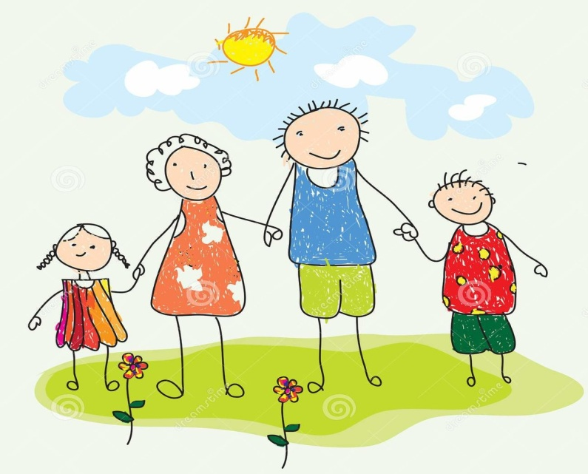

Составила:

педагог – психолог
Чегодаева Любовь Олеговна

Стремитесь к тому, чтобы понятия «старший», «взрослый» были связаны для ребенка с положительными эмоциями. Избегайте слов «ты уже большой», когда ругаете или хотите принудить сделать что-то неприятное. Лучше похвалить за помощь и послушание, сказав: «Вот молодец! Какая взрослая помощница у меня!».
Как бы не старались родители, абсолютного равенства между детьми достичь нельзя. Младший ребенок требует больше внимания, чем старший. Да и подход к малышу нужен совсем иной: не всегда накажешь за проступок, иногда приходится уступить его требованиям и т. д. Но это не страшно. Главное, чтобы старшие сын или дочка не чувствовали себя лишенными родительской любви. Ведь можно поровну делить между детьми лакомства, игрушки, одежду, но при этом уделять одному из них меньше внимания: при формальном равенстве ребенок все равно будет чувствовать себя одиноким.

Как бы вы ни были заняты, постарайтесь найти время для старшего ребенка. Пусть это будут 10-15 минут в день, но полностью принадлежащие ему. Например: уснул младший - мама может почитать первенцу книжку; мама ушла гулять с малышом - значит, папа с сыном могут немного поиграть; бабушка согласилась посидеть с младшим внуком - родители могут сводить старшего в зоопарк. Не так уж трудно найти несколько минут в день, но они избавят ребенка от чувства, что он покинут и не нужен.
Соблюдайте осторожность и такт, когда хвалите или делаете замечания. Старайтесь не ругать ребенка в присутствии его брата или сестры. Лучше, если проступок или неудача останутся между вами и ребенком.

Не только ругать, но и хвалить надо с умом. Прежде всего, конечно, не должно получаться так, что одного ребенка вы хвалите постоянно, а другого очень редко. Это не означает, что того, которому все удается, нужно хвалить меньше. Но вы должны научиться видеть, за что можно похвалить и другого. Например: один с легкостью справился с вашим поручением, а другой, сколько ни бился, не смог. Конечно, первый заслужил ваше одобрение. Но ведь и второго можно похвалить, например за старание. Кроме того, чтобы второму было не так обидно, вы можете похвалить его «авансом»: «Какая Маша у нас молодец! Костенька постарается и тоже обязательно справится. Правда?»
Многие родители спрашивают: «Вмешиваться ли в конфликты детей?» Однозначного ответа на этот вопрос дать, наверное, нельзя. Ведь конфликт конфликту рознь. Конечно, если вы видите, что в ход уже пошла физическая сила, то необходимо вмешаться. Разнимите драчунов. Выясните, в чем причина ссоры. Но только в общих чертах, не следует устраивать дознание с целью установить главного виновного. Скажите, что вы очень огорчены поведением обоих детей. Посоветуйте, как можно уладить дело мирным путем. Но если дети просто спорят, воздержитесь от вмешательства.
Родители, которые при первых же признаках ссоры начинают выяснять, кто прав, кто виноват, поощряют ябедничество: «Мама, Саша забрал у меня машинку. Скажи, чтоб отдал!» Останьтесь в стороне. Пусть дети учатся сами разрешать конфликты. Такая «тренировка» с братьями и сестрами пригодится ребенку в будущем при общении с другими людьми.
Мамам и папам следует научиться не бояться детских ссор. «Милые бранятся - только тешатся». Эта поговорка может быть отнесена не только к влюбленным, но и к братьям и сестрам. Как часто можно наблюдать такую картину: дети, которые только что ссорились, даже дрались, вновь мирно играют вместе. Дети, как правило, не злопамятны и к конфликтам относятся не так, как мы, взрослые. Ну, поспорили, поругались, выяснили отношения - и забыли, можно снова дружить.
Учите детей сотрудничеству. Поощряйте их стремление делать что-то вместе. Обязательно похвалите, если они дружно играют или работают. Старайтесь создавать ситуации для совместной деятельности старшего и младшего. Пусть малыш как можно чаще помогает старшему брату или сестренке. Младший будет горд оказанным доверием, а старший - ролью наставника и руководителя.
Если ваш первенец будет уверен, что мама и папа любят его так же сильно, как и младшего ребенка, он спокойно перенесет то, что малышу уделяют больше времени и внимания, охотно поделится с ним своими вещами и с удовольствием поможет родителям ухаживать за сестренкой или братишкой.

Психологи советуют выражать свою любовь следующими способами:
• говорить детям как можно больше теплых слов: «мне хорошо с тобой», «я рад тебя видеть», «хорошо, что ты пришел», «мне нравится, как ты …», «как хорошо, что ты у нас есть»;
• не забывать обнимать ребенка, прикасаться к нему.
По мнению американского семейного психотерапевта Верджинии Сатир, обнимать ребенка следует не менее четырех раз в день, так как такое количество объятий необходимо каждому человеку для выживания, а для хорошего самочувствия объятий нужно уже не менее 8.

Например, одна многодетная мама, делясь своим секретом создания миролюбивой атмосферы в семье, рассказала, что она ежедневно каждому ребенку наедине говорит от имени другого (в разной форме, зачастую что-то даже выдумывая): «Как тебя любит Саша!», «Как тебя ждал Сережа!». «Знаешь, Надя тебе оставила кусочек торта». Несмотря на кажущуюся искусственность этого приема, он очень помогал ей наладить добрые отношения между детьми.

Умудренные опытом родители советуют прибегать к телесной терапии: для этого оба ребенка садятся на колени к взрослому, который их одновременно обнимает, образуя как бы «семейный круг». Но если детей больше двух и взять их на колени не представляется возможным, то можно устроить «всеобщее целование». Проводится оно следующим образом: сначала дети целуют маму (папу), потом мама (папа) с детьми какого-то одного ребенка и так далее в любой последовательности, пока не надоест.

Психологи советуют общаться с детьми персонально, обязательно гуляя по отдельности с каждым ребенком хотя бы раз в неделю, разговаривая о его делах, держа его за руку; не взрослить старшего раньше времени, например, отдавая его в школу или ужесточая требования; активно привлекать старших и младших к совместной деятельности, к примеру, играм и развлечениям, выполнению домашних обязанностей.

Все дети ведут свою эмоциональную бухгалтерию, подсчитывают любые проявления родительской любви и постоянно сравнивают: «Брат подарил цветочек – мама обрадовалась, я подарила – обрадовалась меньше». Поэтому самое важное, что надо запомнить родителям, озабоченным отношениями между детьми, – это то, что сколько бы у них не было детей, каждый ребенок – единственный, он достоин любви и уникального отношения к себе как к личности. А при грамотном воспитании в семье братья и сестры становятся друг для друга самыми близкими людьми, поддержкой и опорой на долгие годы.
Рекомендации:
1.Всегда помнить о том, что с появлением малыша в вашей семье, старшие дети не взрослеют в тот же миг. Они остаются детьми, со всеми своими потребностями в любви и внимании. Возможно, что в такой период ваша ласка нужна им даже больше, и совсем не лишними будут множество поцелуев, объятий и тисканье – представьте себе, что ваш ребенок вдруг стал менее взрослым, чем он есть на самом деле.
2. Чаще задавайте ребенку вопросы о том, поел ли он, не болит ли у него что-нибудь, как дела в школе, как настроение, что за мультфильм он сейчас смотрит. И, главное – ваш интерес должен быть искренним и не поверхностным, как бы трудно вам не было «разрываться» между детьми.
3. Привлекайте ребенка к совместной деятельности, не превращая его при этом в «гнома-помощника». Здесь вся логика в том, чтобы делать что-то именно вместе, не забывая при этом разговаривать.

Вместе искупайте малыша или посадите обоих детей в ванну. Поваляйтесь все вместе в одной постели, поиграйте! Тем самым вы преобразуете негатив ребенка в приятные эмоции и доброе отношение к своему брату или сестре, создадите близость между ними. Больше позитивных, веселых игр! Радости, улыбок и смеха!

